Инструкция для учителя по работе с видеоконференцией
- Зарегистрироваться на Zoom
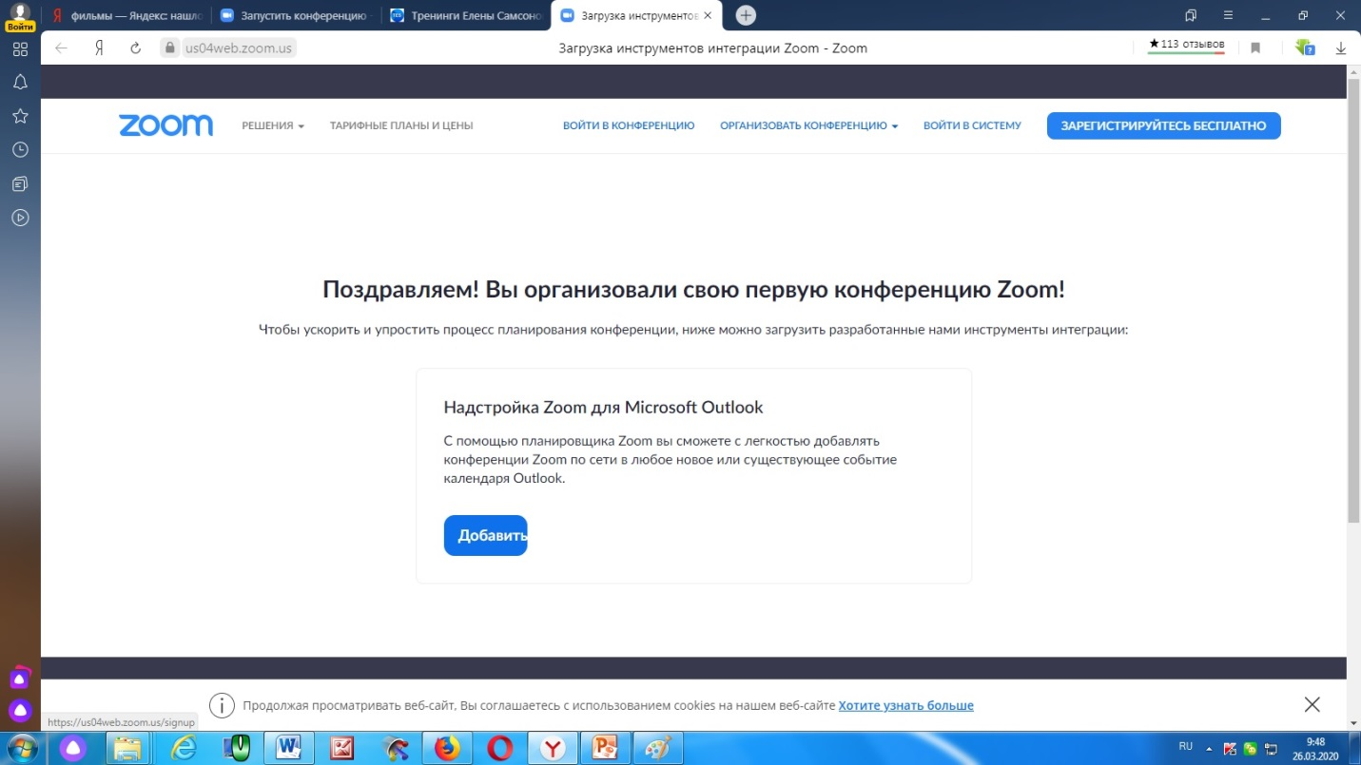
- Создать учетную запись
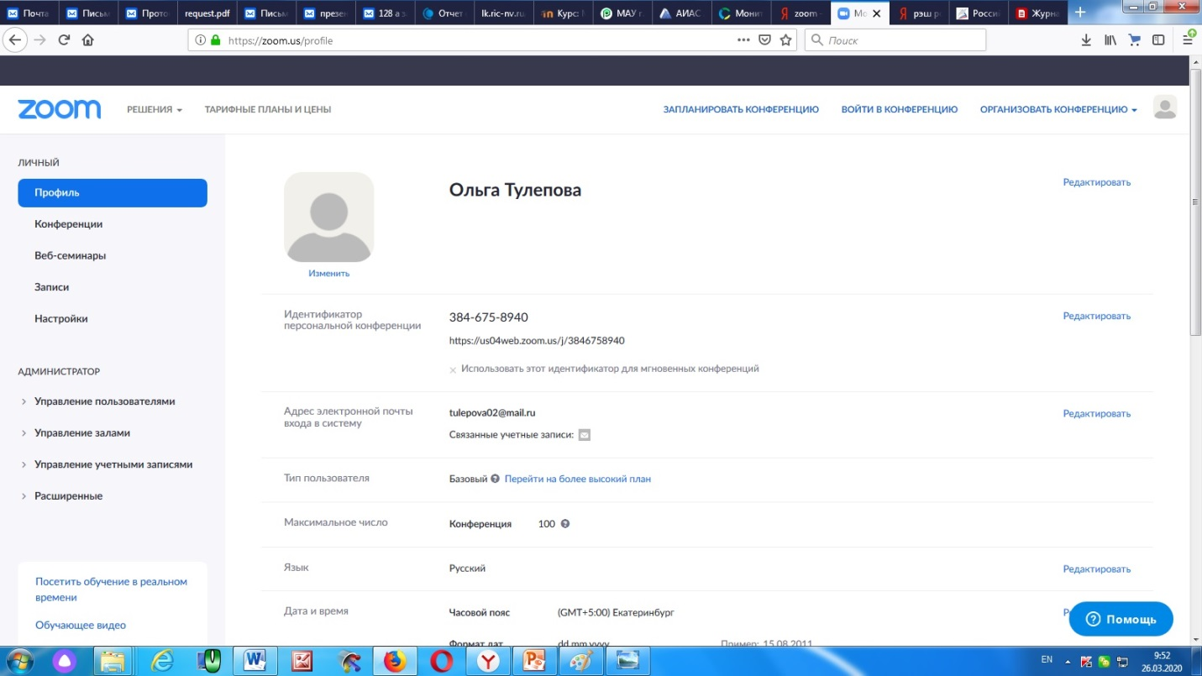

- Скопировать идентификатор персональной конференции (10 цифр) и передать детям. Через этот код дети будут «входить» на урок.
- Запланировать конференцию. Обязательно указать Идентификатор конференции.

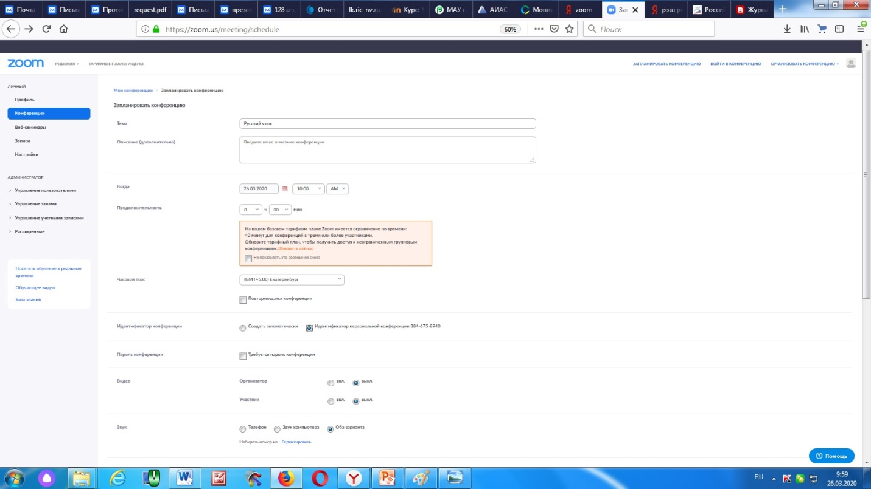

- Перед началом конференции выбрать нужную и нажать «Начать»
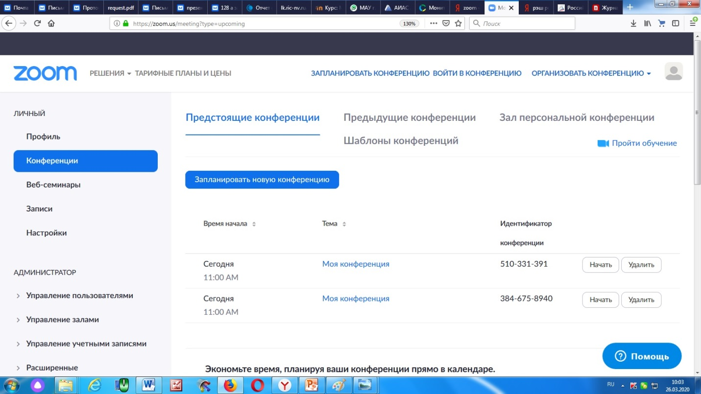

- Предварительно необходимо открыть документы, которые будут необходимы вам для проведения урока.
- Когда заходите в конференцию, можно загрузить эти документы через кнопку «Демонстрация экрана», далее - «Совместное использование»
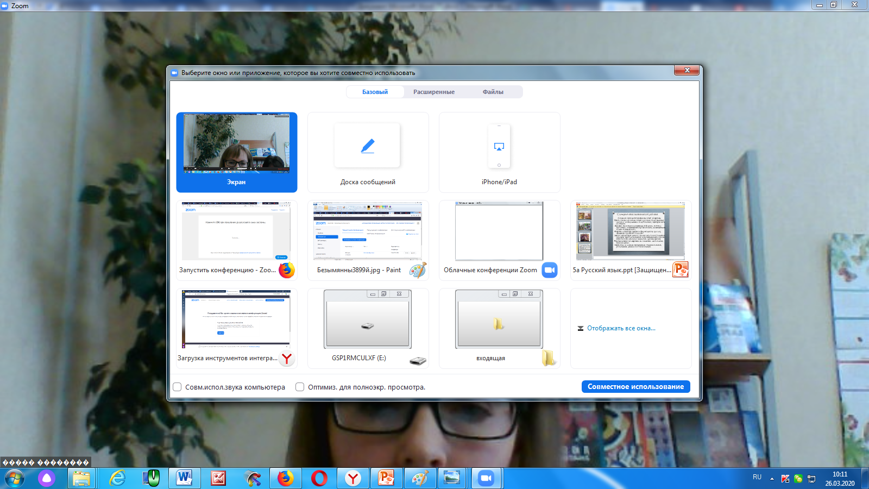

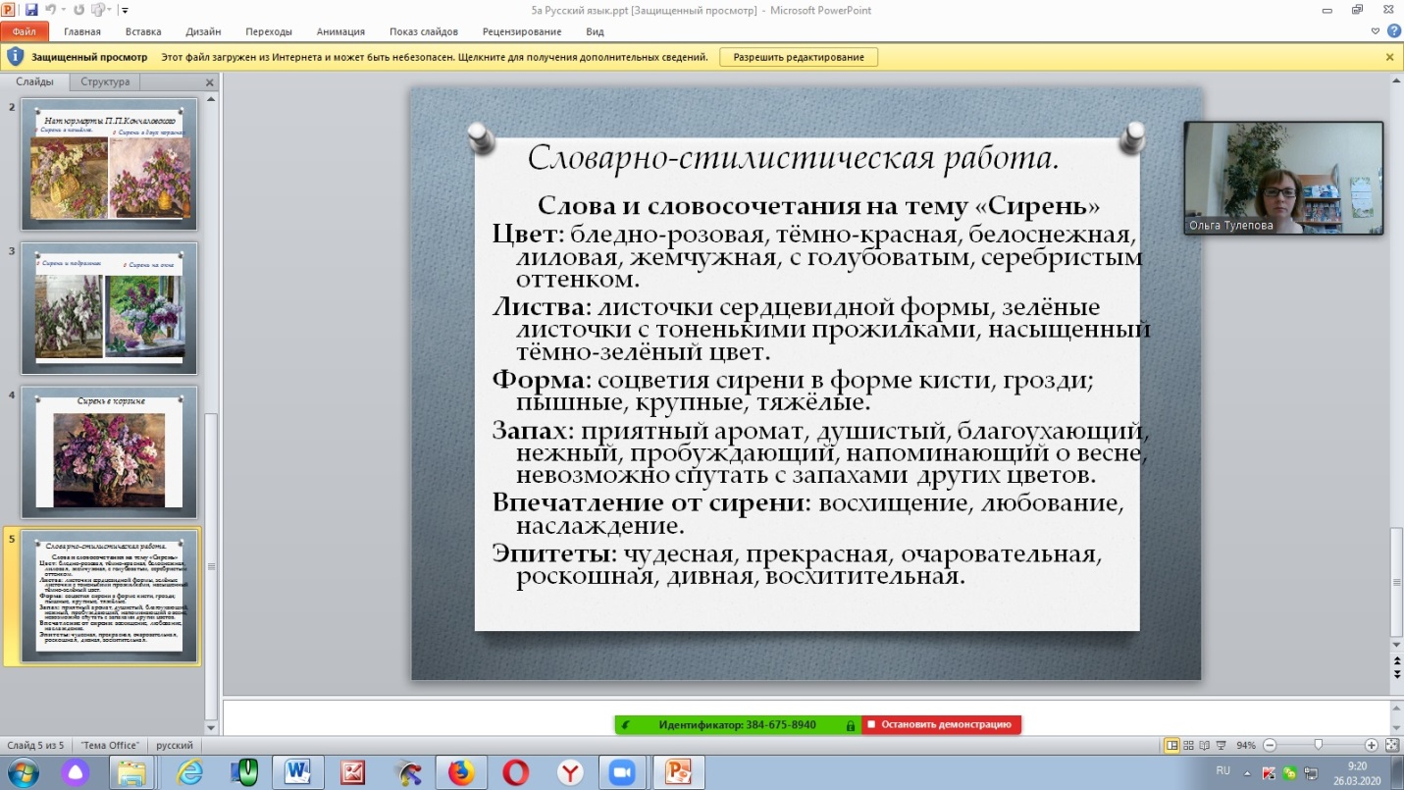

Некоторые функции лучше знать заранее
1 – “Выключить звук”
С помощью этой кнопки вы можете включать и выключать свой микрофон.
По негласному правилу, если кто-то говорит в эфире, остальные участники выключают микрофон. Это связано с тем, что даже если вы молчите, то кликанье мышкой, любые шумы в вашем помещении и т.д. слышны всем участникам. Чем больше участников, тем больше может быть фоновый шум.

Ваш микрофон имеет право включать и выключать организатор конференции.
Рядом с этой кнопкой находится галочка, направленная вверх. При ее нажатии выпадает меню, где вы можете настроить ваш микрофон

2 – “Остановить видео”
Кнопка аналогичная предыдущей. С ее помощью можно включать и выключать свою камеру.
Но есть отличие. Организатор может выключить вашу камеру, но не может ее включить. Когда он решит подключить вас вновь к разговору, и включит вашу камеру, к вам придет запрос для разрешения.

3 – “Демонстрация экрана”

Эту функцию можно будет использовать либо если вы сами организовали конференцию, либо с разрешения организатора. Она позволяет переключиться и показать всем участникам экран своего компьютера или гаджета (презентацию, документ и т.д.). Это бывает необходимо во время мозгового штурма, совещания или интерактивного обучения. Как только включается экран появляется дополнительное меню, которое позволит вам рисовать, ставить стрелочки, двигать мышкой и т.д. Исследуйте сами эту эти возможности

4 – “Чат”
Эта кнопка позволяет открыть окно чата и писать там во время сеанса. Функция похожа на аналогичную в вебинарных комнатах. Она полезна, если вы пока не участвуете в активной дискуссии и ваше видео не выведено на экран. А задать вопрос хочется

5 – “Завершить конференцию”
С помощью этой кнопки вы можете покинуть конференцию (разговор, обучение, совещание). Если вы организатор, то можете просто покинуть “конференц-зал”, дав возможность другим еще общаться некоторое время, а можете закрыть конференцию для всех

Почему организатор имеет право подключения и отключения участников?
Бывает, что участников больше, чем окон может вместить рабочая зона. Поэтому в рабочей зоне можно видеть только тех, кто сейчас принимает активное участие в разговоре. Остальные находятся “в тени”. То есть. Они присутствуют, все видят, могут задать вопрос в чате, но не голосом с экрана. Если организатору нужно добавить новых участников в активную дискуссию, то он отключает (или просит отключиться) участников, которые уже высказались, и подключает новых. Например, вас

Для того, чтобы обратить на себя внимание вы можете “Поднять руку”
6 – “Поднять руку”
Для того, чтобы “Поднять руку” и обратить на себя внимание вам нужно
– Включить “Чат”, как было описано в пункте 4. У вас справа сбоку появится поле с чатом
– В самом низу вы можете увидеть две кнопки “Выключить мой звук” и “Поднять руку”
– Если вам нужно выключить ваш звук, чтобы не мешать остальным пока вы не участвуете в живой дискуссии, сделайте это здесь
– Если вы хотите обратить на себя внимание нажмите на “Поднять руку”
– Как только вы это сделаете у организатора на панели “Участники” напротив вашего имени и аватарки появится ладошка. И как только он сможет он даст вам слово и выведет ваше изображение на экран, если вы еще не там
Поздравляю! Вы готовы к работе с ZOOM!

